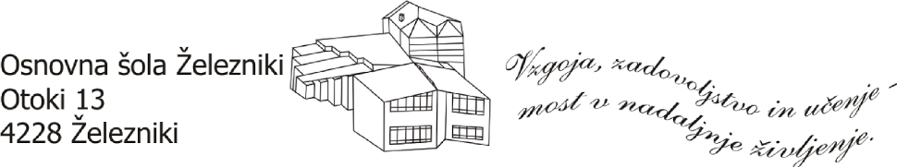

Zadeva: Zapisnik 1. roditeljskega sestanka
Datum: 19. 9. 2023, ob 19. uri
Vabljeni: ga. ravnateljica Monika Čemažar, ga. Katarina Demšar, starši otrok PŠ Selca
Prisotni: ga. ravnateljica Monika Čemažar, ga. Katarina Demšar, 73 staršev otrok PŠ Selca, strokovne delavke PŠ Selca

Dnevni red:

1. del (skupen za vse razrede, v jedilnici):

1. Nagovor ga. ravnateljice, Monike Čemažar.

2. Zobna preventiva (ga. Katarina Demšar).

3. Šolski koledar in Letni delovni načrt PŠ Selca za šolsko leto 2023/24 (Sonja Čenčič).

4. Razno.

2. del (po oddelkih, razredničarke):

Učni načrt in predmetnik za dani razred.

Razredna problematika.

Razno.

K 1. točki 1. dela: Ga. ravnateljica, Monika Čemažar je izpostavila:
- 19. 9. 2023 je ga. ravnateljica prejela pismo nekaterih staršev, ki se ne strinjajo, da so roditeljski sestanki na PŠ Selca za vse razrede ob istem času. Do prihodnjih roditeljskih sestankov bomo našli rešitev, ki bo sprejemljiva tako za starše kot zaposlene.
- Pomen varnosti ob prihodu otrok v šolo.
- Pozdravljanje.
- Pomembnost sodelovanja med starši, otroki in šolo.
- Cilje Tima »Zdrava šola«:
1. Razviti pripadnost šoli.
2. Graditi in razvijati spoštljiv odnos in strpnost.
3. Razvijati odgovorno in varno ravnanje.

K 2. točki 1. dela: Ga. Katarina Demšar, dipl.m.s. iz Zobne preventive Zdravstvenega doma Škofja Loka je predstavila akcijo Čisti zobje in pomen čistih zob pri otrocih.
K 3. točki 1. dela: Vodja PŠ Selca, ga. Sonja Čenčič je predstavila organizacijo in potek dela na podružnici.
K 2. delu: Razredničarke so predstavile potek dela skozi šolsko leto, predmetnik, ocenjevanja, klimo v razredu, problematiko. Obravnavali so se tudi cilji Tima »Zdrava šola.«
Potrdili in izvolili so se novi predstavniki razredov v Svet staršev:
1. razred: Klara Kušar
2. razred: Marjetka Lotrič
3. razred: Janja Lotrič
4. razred: Janez Rakovec
5. razred: Marko Nastran

Roditeljski sestanek je bil zaključen ob 20.30 uri.

Selca, 20. 9. 2023 Zapisala: Sonja Čenčič

